|  |
| --- |
| Especificación de los requerimientos del software |
| Sistema de demandas ABOGABOT |
|  |
|  |
| **22 de febrero de 2022** |
| **Karen Stephanie Orozco García** |

# HISTORIAL DE REVISIONES

|  |  |  |  |
| --- | --- | --- | --- |
| **Fecha** | **Versión** | **Descripción** | **Autor** |
| 22/02/2022 | 1.0 | Primera Entrega del Documento | Karen Orozco |
|  |  |  |  |
|  |  |  |  |
|  |  |  |  |
|  |  |  |  |

# INTRODUCCIÓN

## Panorama general del proyecto

ABOGABOT es un despacho de abogados que recibe demandas de sus clientes constantemente. El seguimiento que les da el personal es a través de sus cuentas de correo electrónico empresarial. Se ha detectado que el seguimiento por este medio hace que el proceso de atención y cierre de la demanda sea demorado provocando el descontento de los clientes de la empresa. Debido a esto, se ha solicitado apoyo a un desarrollador de software el cual colaborará para la automatización de las demandas de sus clientes.

## Objetivos

Desarrollar un sitio web que permita a los clientes de ABOGABOT realizar sus demandas con su respectivo pago, y, a los abogados y administradores dar el seguimiento adecuado a cada una de ellas.

Objetivos específicos

* Crear formulario para solicitar al cliente de ABOGABOT los datos necesarios para generar su demanda.
* Implementar pasarela de pagos para que el cliente de ABOGABOT haga el pago correspondiente a su demanda generada.
* Generar documento legal con la información proporcionada en el formulario llenado por el cliente de ABOGABOT.
* Crear dashboard que permita visualizar el listado de demandas de los clientes de ABOGABOT, el pago correspondiente y el status en el que se encuentran, así como la cantidad total de ingresos recibidos.
* Mostrar al cliente de ABOGABOT el listado de sus demandas y el seguimiento dado.

## Alcances y limitaciones

Como alcances y limitaciones del proyecto a desarrollar se enlistan los siguientes.

Alcances

* Se permitirá enviar información del cliente de ABOGABOT y su demanda a través de un formulario
* Se permitirá la generación de documentos legales en formato Word
* Se permitirá realizar pagos al cliente de ABOGABOT a través de una pasarela de pagos
* Se enviarán correos de notificación a los clientes de ABOGABOT para saber el avance de su proceso
* Se podrá actualizar el proceso de la demanda y agrega comentarios en cada paso del proceso.

Limitaciones

* Se deberá contar con conexión a internet para poder acceder al sitio web
* No se generarán reportes de los ingresos recibidos a través del sitio web

# ANÁLISIS DE REQUISITOS

## Introducción

Para la obtención de requisitos del proyecto se hizo uso de escenarios de casos de uso el cual permite identificar la interacción de los usuarios con el sistema y representar cada interacción por medio de un caso de uso.

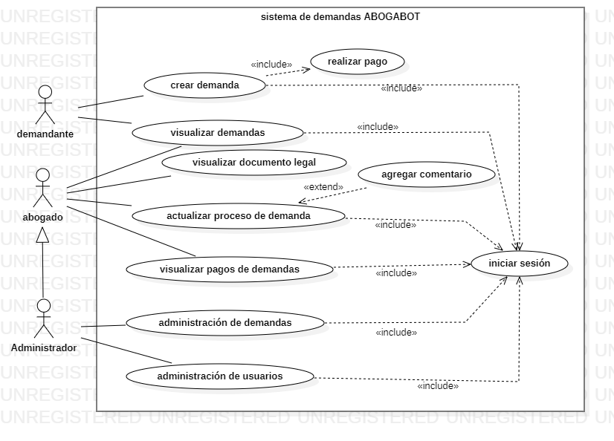

En las siguientes secciones se enlistan los requisitos del proyecto recabados. Dichos requisitos son clasificados por tipo.

## Requisitos funcionales

Los requisitos funcionales son aquellos que nos permiten detectar las funciones a prestar del sistema, dichos requerimientos son clasificados en las siguientes subsecciones.

### Requisitos funcionales nominales

Como requisitos funcionales del sistema se describen los siguientes.

|  |  |
| --- | --- |
| FN.1 | Control de acceso |
| Descripción | El usuario podrá acceder a su dashboard por medio de una pantalla de inicio de sesión dentro del sitio web. |
| Importancia | Esencial |
| Validez |  |
| Medible | El usuario accede al dashboard correspondiente de acuerdo a su rol, ingresando un nombre de usuario y contraseña válidos. |
| Alcanzable | Se obtendrán lo datos ingresados por el usuario y se verificará que dichos datos correspondan a los del usuario alojado en la base de datos. |
| Relevante | Es un requisito que permitirá solo el acceso a clientes y personal que pertenecen a ABOGABOT. |

|  |  |
| --- | --- |
| FN.2 | Crear demanda |
| Descripción | Se llevará a cabo un formulario que cuente con la información necesaria del usuario y la demanda que desea realizar. |
| Importancia | Esencial |
| Validez |  |
| Medible | Se le envía notificación por correo del inicio de su proceso de demanda. |
| Alcanzable | Se obtendrá la información del formulario y posteriormente serán enviados al servidor para su almacenamiento. |
| Relevante | Es el primer paso para iniciar una demanda y dar el debido seguimiento por parte del despacho. |

|  |  |
| --- | --- |
| FN.3 | Realizar pago de demanda |
| Descripción | Se permitirá el pago de la demanda por el método de tarjeta o paypal. |
| Importancia | Esencial |
| Validez |  |
| Medible | El usuario inicia una demanda y elige el método de pago para realizar el pago. |
| Alcanzable | A través de una pasarela de pagos se le brindarán opciones de pago por tarjeta o paypal. |
| Relevante | El pago de la demanda es primordial para poder ser enviada e iniciar el proceso correspondiente. |

|  |  |
| --- | --- |
| FN.4 | Generar documento legal |
| Descripción | Con la información recibida del cliente y la demanda se generará un documento en Word |
| Importancia | Esencial |
| Validez |  |
| Medible | Se creará un archivo .docx con el machote de un documento legal. |
| Alcanzable | Por medio del uso de ficheros. |
| Relevante | Es primordial para tener un registro físico y legal de la demanda generada. |

|  |  |
| --- | --- |
| FN.5 | Actualizar proceso de demanda |
| Descripción | El personal de la empresa podrá modificar la etapa en la que se encuentra la demanda del cliente |
| Importancia | Esencial |
| Validez |  |
| Medible | Se creará un listado de las etapas de una demanda.  Cada vez que se termine una etapa del proceso el personal lo podrá indicar en el sistema por medio de un botón. |
| Alcanzable | Se actualizará en la base de datos el status/nueva etapa en la que se encuentra la demanda. |
| Relevante | Primordial para poder dar seguimiento a la demanda y llevar un orden. |

|  |  |
| --- | --- |
| FN.6 | Visualizar pagos de demandas |
| Descripción | El usuario con rol de abogado o administrador podrá ver el listado de los pagos por demandas y el total generado por todas ellas. |
| Importancia | Esencial |
| Validez |  |
| Medible | El usuario accede al dashboard principal y se le presenta la información. |
| Alcanzable | Se obtiene de la base de datos la información de los pagos de cada demanda almacenada. |
| Relevante | Importante conocer los ingresos de la empresa de las demandas que llevan. |

|  |  |
| --- | --- |
| FN.7 | Administración de demandas |
| Descripción | Se contará con una sección para visualizar las demandas y modificar el status en el que se encuentra cada una de ellas |
| Importancia | Esencial |
| Validez |  |
| Medible | El usuario crea demandas, o bien, edita la información de las mismas y por medio de una notificación se indica la acción realizada. |
| Alcanzable | A través de formularios, el administrador podrá crear una demanda, de igual forma se permitirá visualizar o editar la información. Dicha información es obtenida de la base de datos por medio de peticiones realizadas al servidor. |
| Relevante | El cumplimiento de este requisito facilitará al usuario el control de las demandas. |

|  |  |
| --- | --- |
| FN.8 | Administración de usuarios |
| Descripción | Se llevará a cabo la alta, edición y borrado de usuarios en el sitio web por usuarios que cuenten con el rol de administrador. |
| Importancia | Esencial |
| Validez |  |
| Medible | Se muestra una notificación de la acción realizada (alta, edición o baja de un usuario). |
| Alcanzable | Se realizarán peticiones al servidor para poder obtener información de los usuarios o bien de un usuario en específico, y por medio de formularios se presentarán dichos datos. Cuando se agregue un nuevo usuario, se obtendrá la información de un formulario y posteriormente serán enviados al servidor para su almacenamiento. |
| Relevante | Es un requisito importante ya que los usuarios del despacho de ABOGABOT que se encuentren alojados en la base de datos son aquellos que podrán dar seguimiento a las demandas. |

### Requisitos funcionales no nominales

Los requisitos funcionales no nominales son aquellos que nos permiten detectar las funciones en situaciones especiales del sistema. Como requisitos del sistema de este tipo se describen los siguientes.

|  |  |
| --- | --- |
| FF.1 | Datos duplicados |
| Descripción | El sistema no permitirá que se inserten dos registros con los mismos datos de usuario. |
| Importancia | Esencial |
| Validez |  |
| Medible | Se envía un mensaje de datos duplicados cuando se ingresen dos usuarios con la misma información. |
| Alcanzable | Se verificará si en la base de datos ya existe algún usuario con el mismo nombre de usuario. |
| Relevante | Es importante no tener información duplicada en la base de datos. |

|  |  |
| --- | --- |
| FF.2 | Falta de información en los formularios |
| Descripción | El sistema informará cuando falte ingresar datos requeridos en un formulario. |
| Importancia | Esencial |
| Validez |  |
| Medible | Cuando un formulario no ha sido llenado por completo se envía un mensaje notificando que faltan datos por ingresar. |
| Alcanzable | Una vez recibida la información del formulario, verificar que se hayan llenado los campos requeridos. |
| Relevante | Controlar la coherencia de los datos en las tablas de la base de datos. |

## Requisitos de interfaz

Como requisitos de interfaz del sistema se detallan los siguientes. Dichos requisitos hacen referencia a las restricciones de interacción con el usuario.

|  |  |
| --- | --- |
| IN.1 | Colores acordes a la organización |
| Descripción | Se utilizarán colores azul marino y blanco, representativos del despacho de ABOGABOT para el desarrollo de la interfaz de la aplicación. |
| Importancia | Esencial |
| Validez |  |
| Medible | Cuando el cliente apruebe la elección de los colores el requisito será cumplido. |
| Alcanzable | Al crear las vistas se hará uso de herramientas que permitan dar estilo a los mismos. |
| Relevante | Importante cubrir este requisito ya que la aplicación será realizada para una organización. |

|  |  |
| --- | --- |
| IN.2 | Logotipo de la organización |
| Descripción | Se hará uso del logotipo de la organización en la aplicación. |
| Importancia | Esencial |
| Validez |  |
| Medible | Se debe visualizar el logotipo dentro de la aplicación. |
| Alcanzable | Se crearán vistas que contengan el logotipo. |
| Relevante | Importante cubrir este requisito ya que la aplicación será realizada para una organización. |

## Requisitos de calidad

En la presente sección se describen los requisitos de calidad del sistema, los cuales establecen un criterio para determinar el estado del producto final.

|  |  |
| --- | --- |
| CA.1 | Seguridad |
| Descripción | Se contará con un sistema de cifrado de extremo a extremo en el envío de datos. |
| Importancia | Esencial |
| Validez |  |
| Medible | Se realizará el envío de un mensaje y se visualizará el contenido del mismo antes de ser enviado. |
| Alcanzable | Se utilizará un sistema de encriptación para la información enviada en cada mensaje. |
| Relevante | Es un requisito importante debido a que los datos que se envían deben estar protegidos e ilegibles ante cualquier intersección. |